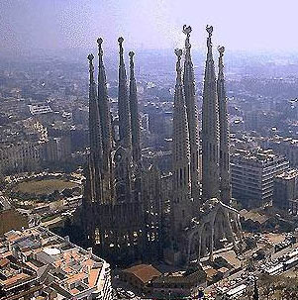
Aquesta és una imatge de la Sagrada Família i de la ciutat de Barcelona que visitarem en segon lloc. Agafarem el Barcelona bus turístic per tal de visitar els llocs més atractius i interessants de la ciutat. Hi ha tres rutes i una guia d’audio en 10 idiomes.Són autobusos de dos pisos i fan 44 parades: la Casa Batlló, el Poble Espanyol,La Sagrada Família, el gran Teatre del Liceo, El Camp del Barça,el mirador de Colom,el Museu d’ Història de la Ciutat.......

